听障大学生学习判断研究
摘要 目的 考察在不同判断条件下，听障大学生与健听大学生在类型、性别、项目呈现顺序和系列位置上的差异。 方法 随机选取63名听障大学生为实验组、61名健听大学生为对照组，学习和记忆三组词对，完成学习判断等级和回忆两项任务，采用混合实验设计，观察学习判断等级和回忆成绩正确率的变化。 结果 在即时学习判断条件下，类型主效应不显著（F=0.093，P=0.760），性别主效应显著（F=22.665，P<0.001），项目呈现顺序主效应显著（F=4.442，P<0.05），系列位置主效应显著（F=3.498，P<0.05）；在延迟学习判断条件下，类型主效应显著（F=16.059，P<0.001），性别主效应不显著（F=3.571，P=0.059），项目呈现顺序主效应不显著（F=0.466，P=0.628），系列位置主效应不显著（F=2.702，P=0.068）；联合分析中发现：判断条件主效应显著（F=58.744，P<0.001），类型主效应显著（F=6.216，P<0.05）。 结论 听障大学生与健听大学生在即时学习判断条件下，无明显差异；在延迟学习判断条件下，听障大学生学习判断能力较好；两组学生均出现延迟学习判断效应；实验过程中发现听障大学生书写错误类型多为非字型。
关键词 听障大学生；学习判断；项目呈现顺序；系列位置
元记忆是元认知的一种重要形式，它是个体所具有的与记忆活动有关的信念及监控系统^{[1]}。元记忆监控的研究主要分为元记忆监测和元记忆控制^{[2]}。元记忆监测是指在客体记忆过程中，从接受信息开始，形成对此过程的难度、自己已学习或记忆的程度、提取的可能性等情况的了解。元记忆控制是在准确监测的基础上对记忆行为进行控制，包括记忆项目的选择和学习时间的分配^{[3]}。准确评估自己记忆能力是一个至关重要的技能，具有重要的应用和现实意义^{[4]}。其中学习判断是元记忆监测的重要内容，学习判断是指个体对自己正在学的或刚学过的学习材料的掌握程度或对随后测验成绩的主观判断^{[5-6]}。通过学习判断来制定学习计划,选择有效的学习策略和分配学习时间。这样，学生就能进行有目的的、有计划的、高效率的学习^{[7]}。
近年来，学者们对特殊群体的元记忆研究关注度提高，但是关于聋生元记忆发展的研究却相对薄弱。本研究采用霍航丰对项目呈现顺序的分类方法，将其分为三组：高相关词对在前的呈现顺序、随机词对和低相关词对在前的呈现顺序；以及Castel 2008年对词对系列位置的划分标准：将每列清单的第1-3三个词语界定为“系列位置前”，第4-12九个词语界定为“系列位置中”，第13-15三个词语界定为“系列位置后”。

1 对象与方法

1.1 对象
听障被试选取标准：（1）好耳听力损伤程度在90 分贝以上；（2）除听觉障碍外，没有其他障碍；（3）智力正常；（4）大学一年级学生。听力正常被试选取标准：（1）智力正常；（2）无视觉听觉障碍；(3)普通大学一年级学生。从北京市联合大学选取63名听障大学生作为实验组，随机抽取61名无视听障碍的正常大学生作为对照组参加了本次实验。听障男学生29人，女34人；健听男大学生23，女38人。

1.2 方法

1.2.1 设计
采用2（类型：健听、听障）x2（性别：男、女）x3（项目呈现顺序：高相关词对在前、随机词对、低相关词对在前）x3（系列位置：系列位置前、系列位置中、系列位置后）的混合实验设计。其中项目呈现顺序、系列位置为被试内差异，类型、性别为被试间差异。
自变量为类型、性别、项目呈现顺序、系列位置，因变量为学习判断等级和回忆成绩正确率。

1.2.2 材料
实验材料包括三组词语清单，每组15对词语，共45对，“线索-目标”词对，其中高相关词对为24对，如暴雨-乌云；低相关词对为21对，如石头-汽油。词对的左边为线索项，右边为目标项，均为现行初中教学中需要学生掌握的双字具体名词，参考依据王惠的划分标准，在情感维度上属于中性。经过专业手语老师评定，所有词对均为听障大学生所掌握并能通过手语表达出来。

1.2.3 实验程序
本研究设计两个实验，实验一为即时学习判断情况下进行，实验二为延迟学习判断情况下进行。
实验一 即时学习判断
第一，呈现词语的系列位置。比如电脑屏幕呈现“1”，呈现时间2秒，告诉被试屏幕将呈现第一个词语。
第二，呈现一组词语。要求被试记住词语，每个词语呈现时间为5秒。
第三，学习判断。要求被试对即将出现的词语进行学习判断，即判断“你会多大的把握能在之后的回忆任务中根据线索词（第一个词）回忆出目标词（第二个词）”。学习判断分11个等级,分别从0%到100%，0%为完全回忆不出，50%为不确定，100%完全回忆出，回忆出的几率小在10%-40%中任选一个数，反之在60%-90%中任选一个数，写在发放的学习判断等级表的相应位置。
第四，干扰实验。给被试出连续减三的算数题，大概1分钟，写在学习判断登记表的背面。
自由回忆。
按照上述步骤完成一组词语清单后，要求被试在纸上尽可能多的写出记住的词语，时间为1分钟。
按照上述步骤，分别完成三组词语清单。
实验二 延迟学习判断
第一，呈现词语的系列位置。比如电脑屏幕呈现“1”，呈现时间2秒，告诉被试屏幕将呈现第一个词语。
第二，呈现一组词语。要求被试记住词语，每个词语呈现时间为5秒。按照先呈现数字然后出现词对的形式，出示一组15对词对。
干扰实验。给被试出连续减三的算数题，大概1分钟，写在学习判断登记表的背面。
进行学习判断，与即时学习判断标准相同。
第五，自由回忆。
按照上述步骤完成一组词语清单后，要求被试在纸上尽可能多的写出记住的词语，时间为1分钟。
按照上述步骤，分别完成三组词语清单。

2 结果

2.1.实验一结果
表1 即时学习判断的描述性统计
 | 性别 |  |  |  |  | 项目呈现顺序 |  |  | 系列位置
 | 男 |  | 女 | 高相关  词对在前 |  |  | 随机词对 | 低相关  词对在前 |  | 前 | 中 | 后
健听 | J7.61±2.56 | 8.89±1.84 |  |  | 8.40±2.34 |  | 8.69±1.95 | 8.04±2.39 |  | 8.33±2.47 | 8.58±1.78 | 8.21±2.42
健听 | R7.50±2.89 | 8.18±2.34 |  |  | 7.64±2.71 |  | 7.73±2.82 | 8.35±2.18 |  | 7.96±2.77 | 8.31±1.88 | 7.45±2.96
听障 | J7.63±2.55 | 8.27±1.89 |  |  | 8.51±1.81 |  | 8.80±1.50 | 6.82±2.52 |  | 7.87±2.48 | 8.18±1.49 | 8.09±2.40
听障 | R8.14±2.78 | 8.30±2.38 |  |  | 7.35±2.65 |  | 8.61±1.99 | 8.78±2.65 |  | 8.04±2.77 | 8.49±1.92 | 8.20±2.79
以JOL等级与回忆成绩为因变量，进行多因素方差分析，发现：（1）类型主效应不显著。F（1,612）=0.093，p=0.760；（2）性别主效应显著。F（1,612）=22.665，p<0.001；（3）项目呈现顺序主效应显著。F（2,612）=4.442，p<0.05；（4）系列位置主效应显著。F（2,612）=3.498，p<0.05；（5）类型和性别之间的交互效应显著。F（1,612）=3.929，p<0.05；（6）项目呈现顺序和系列位置之间的交互效应显著。F（4,612）=10.856，p<0.001；（7）类型和项目呈现顺序和系列位置之间的交互作用显著。F（4,612）=8.876，p<0.001。
对类型和性别进行简单效应分析：首先，分析类型在男、女上的差异不显著，F（1，612）=2.116，p>0.05，F（1，612）=1.841；然后分析健听组、听障组在性别上的差异显著，F（1，612）=4.515，p<0.05，F（1，612）=19.854，p<0.001，通过比较发现：类型内表现女生好于男生，如图1所示。

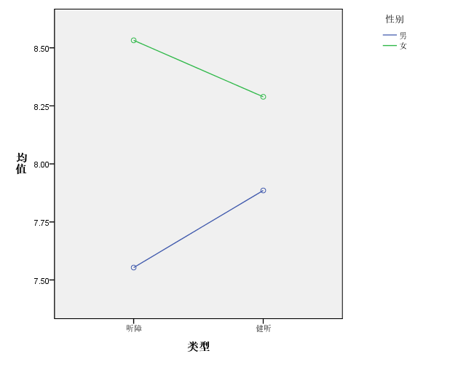
图1 即时JOL，类型和性别的折线图
总之，类型间在性别上无明显差异；无论哪一类型，女生表现好于男生。
对类型、项目呈现顺序和系列位置进行简单效应分析发现：首先，分析健听学生、高相关词对在前和系列位置的关系不显著，F（2,612）=2.821，p=0.060；健听学生、随机词对和系列位置的关系显著，F（2,612）=5.356，p≤0.005，两两比较发现：系列位置后显著高于系列位置中（p≤0.001）和系列位置前（p=0.187），系列位置中和系列位置前（p=0.054）无显著差异；健听学生、低相关词对在前和系列位置的关系显著，F（2,612）=12.928，p≤0.001，两两比较发现：系列位置中显著高于系列位置后（p≤0.004）和系列位置前（p<0.001）,系列位置后高于系列位置前（p<0.05）。然后分析听障学生、高相关词对在前和系列位置的关系不显著，F（2,612）=2.529，p=0.081；健听学生、随机词对和系列位置的关系显著，F（2,612）=13.195，p<0.001，两两比较发现：系列位置后显著低于系列位置中（p<0.001）和系列位置前（p<0.001），系列位置中和系列位置前（p=0.183）无显著差异；健听学生、低相关词对在前和系列位置的关系显著，F（2,612）=7.468，p≤0.001，两两比较发现：系列位置前显著低于系列位置后（≤0.001）和系列位置中（p<0.05）,系列位置后和系列位置中（p=0.187）无显著差异，如图2、3所示。

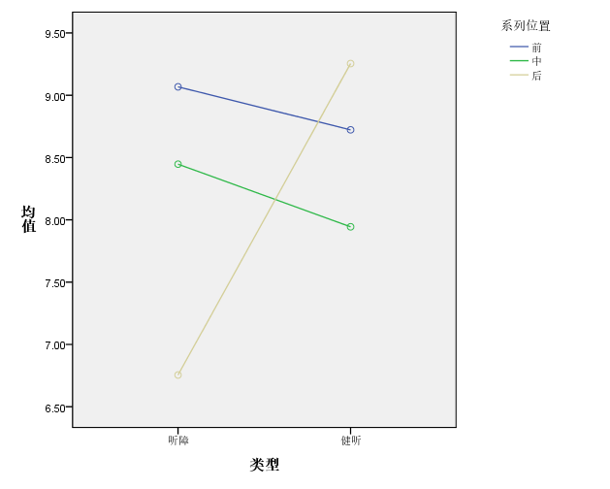
图2 随机词对下，类型和系列位置的折线图

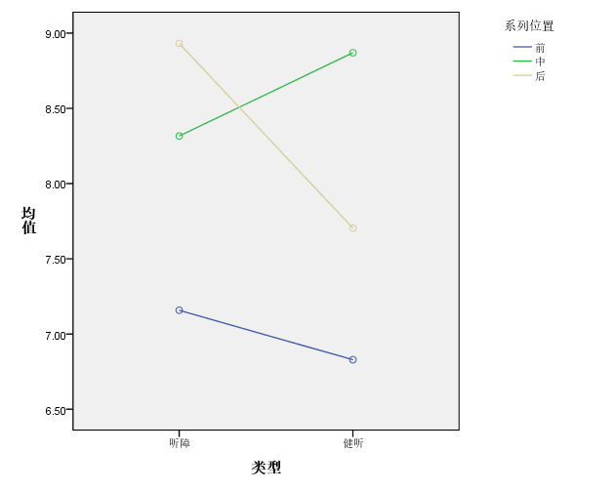
图3 低相关词对在前的呈现顺序下，类型和系列位置的折线图
总之，健听学生在随机词对和低相关词对在前的呈现顺序下，出现近因效应；听障大学生在随机词对和低相关词对在前的呈现顺序下，出现首因效应和近因效应。

2.2 实验二结果
表2 延迟学习判断的描述性统计
 | 性别 |  |  |  |  | 项目呈现顺序 |  |  | 系列位置
 | 男 |  | 女 | 高相关  词对在前 |  |  | 随机词对 | 低相关  词对在前 |  | 前 | 中 | 后
健听 | J9.41±1.15 | 9.34±1.06 |  |  | 9.24±1.06 |  | 9.49±0.93 | 9.38±1.28 |  | 9.23±1.42 | 9.24±0.98 | 9.65±0.75
健听 | R9.00±1.52 | 9.17±1.48 |  |  | 8.83±1.70 |  | 9.24±1.31 | 9.22±1.44 |  | 8.89±1.92 | 9.16±2.96 | 9.24±1.41
听障 | J9.20±1.64 | 8.53±1.78 |  |  | 8.83±2.03 |  | 9.15±1.33 | 8.64±1.77 |  | 8.66±1.86 | 9.19±1.22 | 8.78±2.01
听障 | R8.67±2.10 | 8.10±2.47 |  |  | 8.45±2.33 |  | 8.26±2.25 | 8.47±2.34 |  | 7.98±2.73 | 8.82±1.35 | 8.38±2.52
以JOL等级与回忆成绩为因变量，进行多因素方差分析，发现：（1）类型主效应显著。F（1,432）=16.059，p<0.001；（2）性别主效应不显著。F（1,432）=3.571，p=0.059；（3）项目呈现顺序主效应不显著。F（2,432）=0.466，p=0.628；（4）系列位置主效应不显著。F（2,432）=2.702，p=0.068；（5）类型和性别之间的交互效应显著。F（1,432）=5.012，p<0.05；（6）项目呈现顺序和系列位置之间的交互效应显著。F（4,432）=3.481，p≤0.008；（7）类型和项目呈现顺序和系列位置之间的交互作用不显著。F（4,432）=2.069，p=0.084。
对类型和性别进行简单效应分析：首先，分析类型在性别男的差异不显著，F（1，432）=1.435，p>0.05，类型在性别女的差异显著，F（1，432）=21.441，p<0.001，通过比较发现：健听组显著高于听障组；然后分析健听组在性别上的差异不显著，F（1，432）=0.048，p>0.05，听障组在性别上的差异显著，F（1，432）=11.844，p≤0.001，通过比较发现：无论哪一类型，男生表现好于女生，如图4所示。

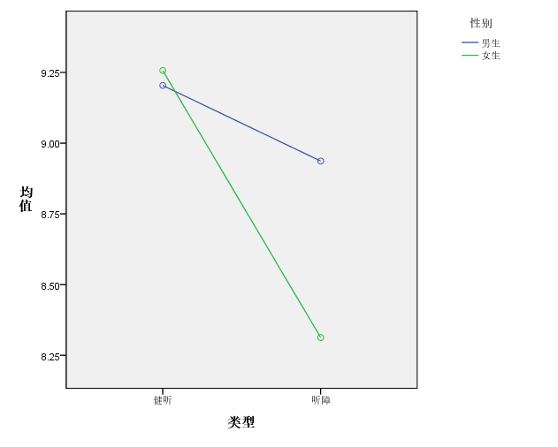
图4 延迟JOL，类型和性别的折线图
对项目呈现顺序和系列位置进行简单效应分析：首先，分析材料呈现顺序和系列位置前的差异显著，F（2，432）=5.404，p≤0.005，两两比较发现：随机词对显著高于低相关词对在前（p≤0.001）和高相关词对在前（p=0.105）的呈现顺序，高相关词对在前边缘高于低相关词对在前的呈现顺序（p=0.097）；材料呈现顺序和系列位置中无显著差异，F（2，432）=0.238，p=0.788；材料呈现顺序与系列位置后的无显著差异，F（2，432）=1.786，p=0.169。然后分析系列位置和高相关词对在前的呈现顺序无显著差异，F（2，432）=0.923，p=0.398；系列位置和随机词对的无显著差异，F（2，432）=0.540，p=0.583；系列位置和低相关词对在前的呈现顺序的差异显著，F（2，432）=8.201，p<0.001，两两比较发现：系列位置前显著低于系列位置中（p≤0.001）和系列位置后（p<0.001），系列位置后和系列位置中（p=0.669）无显著差异，如图5所示。

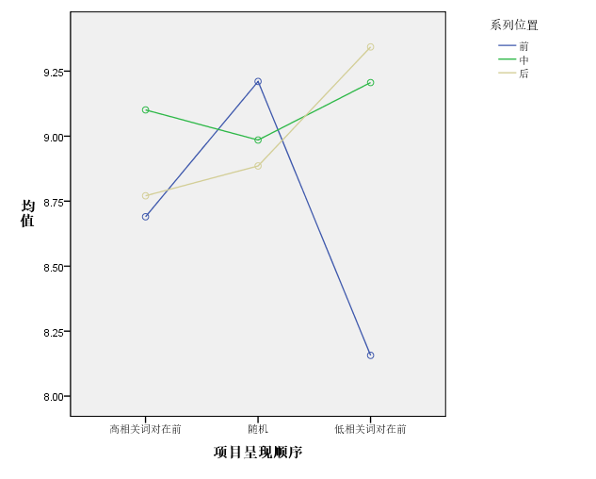
图5 延迟JOL，项目呈现顺序和系列位置的折线图

2.3 实验一、二联合分析
为了进一步分析在不同判断条件的影响下，健听、听障组的具体表现，以判断条件和类型为自变量，JOL等级和回忆成绩为因变量进行方差分析。具体结果见表3。
表3 不同判断条件下，学习判断的描述性统计
 | 即时JOL |  | 延迟JOL
 | JOL等级 | 回忆成绩 | JOL等级 | 回忆成绩
健听 | 8.04±2.17 | 8.24±2.53 | 8.87±1.74 | 8.39±2.30
听障 | 8.38±2.24 | 7.91±2.59 | 9.37±1.06 | 9.10±1.49
以JOL等级与回忆成绩为因变量，进行两因素重复方差分析，发现：（1）判断条件主效应显著。F（1,1108）=58.744，p<0.001；（2）类型主效应显著。F（1,1108）=6.216，p<0.05；（3）判断条件和类型之间的交互效应显著。F（1,1108）=8.338，p≤0.004。
对判断条件和类型进行简单效应分析：首先，分析即时判断条件下和类型之间无显著差异，F（1,1108）=0.093，p=0.761；延迟判断条件下和类型之间差异显著，F（1,1108）=45.491,p<0.001，通过比较发现：听障组高于健听组。然后分析健听组、听障组和条件之间的差异显著，F（1,1108）=14.700，p<0.001，F（1,1108）=45.491，p<0.001，通过比较发现：延迟学习判断高于即时学习判断的表现，如图6所示。

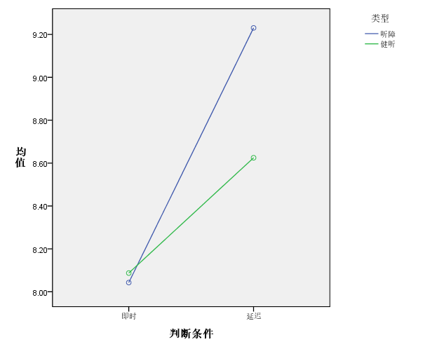
图6 判断条件和类型的折线图

2.4 错误类型
结合前人研究再结合听障群体特性将参与实验大学生的回忆常见错误分为五大类型，一为同音错误，例如：承认-诚认；二为形似错误即形似或笔画错误，例如：阻拦-阻栏；三为组词错误即词中的两个字写颠倒或含同一个字的两个词中的另两个字误认为是词，例如：孤独-独孤；四为随机错误即学生自造的词，例如：空走；五为非字即将词中的一个字写成形近非字，如虫苍蝇-苍蝇。将被试错误类型整理如图7：
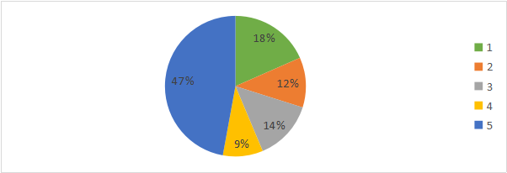
图7 错误类型数据图

图中数据表明非字比值最大为47%；其次是同音错误为18%；然后是两个词颠倒为14%、形似错误为12%，最后为随机错误为9%。
3 讨论

3.1 不同类型在即时JOL上的比较

研究表明在记忆方面，一般认为女性在细节、情景、形象、语言材料等方面的记忆表现出较大的优势,男性在记忆轮廓、数学、逻辑等方面更为特长^{[8]}。本研究发现在即时学习判断条件下，无论是健听学生还是听障学生均是女生的学习判断表现好于男生，表明对刚刚学习过的材料进行判断，女生的判断准确性要高于男生。与已有研究性别影响二者相关结论不同^{[9]}，可能性别因素对学习判断等级与回忆成绩影响有群体差异，听障大学生因其自身听力能力受限导致发展水平不同，但与已有研究性别对人格判断的准确性结论相同^{[10]}，可能由于女性本身特性导致在与他人交往时，相对男性更需要获得信任感和安全感，因此在短时间内对事件、人物的判断有着较强的准确性，随着这种能力的不断强化、演变，使其迁移到学习记忆中；在项目呈现顺序和系列位置的影响下，健听学生对随机词对的前和中的记忆效果低于系列位置后的表现出现近因效应，而听障学生反之出现首因效应，这表明健听学生在学习过程中易受到后面材料的影响，而听障学生易受到前面材料的影响，因此在教学过程中，针对不同群体的教学重点分配不同。

3.2 不同类型在延迟JOL上的比较
在延迟学习判断条件下，研究发现健听学生中女生的表现好于听障学生，听障学生中的男生表现好于女生。听障学生在理解、监控等方面的能力显著低于健听学生^{[11]}，因此健听女生的表现较好。判断时间拉长后，男生通过逻辑推理、综合思考、整合的能力较强，因此学习判断表现较好，与已有研究性别影响二者相关结论相同^{[12-13]}。项目呈现顺序和系列位置对不同类型学生的影响较小，这表明在延迟学习判断的条件下，外部线索对JOL的影响较小，这一结论可用掩蔽效应解释。掩蔽效应是指当两个事件均与结果事件相关时，在测验中的结果事件是否发生主要依赖于高相关事件是否发生，也就是说高相关事件掩蔽了低相关事件对结果事件的影响^{[14]}。本研究中，可能是不同联结程度词对（内部线索）削弱了材料呈现顺序和系列位置（外部线索）的影响；与即时JOL比较，可能是判断时间：延迟JOL要求被试在学习整组词对后进行判断，外部线索对整个延迟JOL的影响大于材料呈现顺序和系列位置的影响，Spellman和Bjork^{[15]}提出判断时间这一隐蔽线索会影响JOL的表现。

3.3 不同类型在不同JOL条件上的比较

研究表明在延迟判断条件下，听障学生表现好于健听学生且延迟学习判断表现好于即时学习判断，出现延迟学习判断效应。根据代偿效应表明听障学生在阅读理解、阅读监控能力表现较差，因此需要其他能力对其进行代替和补偿，这可以解释听障生学习判断能力较好。Spellman和Bjork（1992）^{[16]}提出记忆假说，他们认为，JOL通过其他线索的作用改变对回忆成绩的表现，以线索为刺激的延迟JOL本身增强了目标的记忆痕迹，从而提高了JOL与回忆成绩的关联强度^{[17]}。大量研究发现在对线索词进行回忆时存在间隔学习效应^{[18]}。间隔学习效应理论是指在学习材料后间隔一定的时间进行复习，其记忆成绩显著好于学习后立即进行复习的回忆成绩。学习与复习之间的时间间隔有利于巩固长时记忆的效果，这一效应在心理学界已得到广泛认可和应用^{[19-23]}。作延迟JOL时成功提取的项目，记忆痕迹显著增强，因此较容易被回忆出来。

3.4 错误类型分析

在实验过程中发现，听障大学生对其词语意思理解，字的结构掌握较好，但是在书写过程中会出现整字错误、部件错误、笔画错误的情况^{[24]}，例如将“蓝天”写成“篮天”、将“工厂”写成“公场”。对其原因各学者众说纷纭其中王宁认为, 在信息传播过程中使用电脑并不是带来汉字书写不好的根本原因……一个国家的文化修养、文化诉求走到全民层面上才是汉字传承的关键。郦波也认为, 现在的键盘录入和语音录入使大家提笔忘字, 其实是母语情感的淡化^{[25]}，这是对整个社会现象的归因，当然听障大学生也会受其影响。普通学生学习过程中以视听通道的学习为主，听障大学生受到听力的影响在学习过程中以视觉为主缺少听觉刺激，没有声音的加入会影响其抽象思维、对信息的整合出现偏差。
4 教育建议
通过以上结论，建议对听障学生教学过程中遵循普通学生的认知发展规律，因此可以借鉴其理论基础、干预训练。结合本研究结论可考虑其情绪的影响，建立稳定的情绪会提高听障大学生的学习效果，例如：先学习较难的知识或在学习知识前进行情绪稳定，前人对学习困难学生进行了元认知的干预，结果证明是有效的^{[26-27]}，因此可以借鉴对学习困难学生元认知训练的方法和策略对听障学生进行干预训练，以提高他们的监控能力。在教学过程中，应加强学习策略的精制和组织策略训练^{[28]}，使学生在原有的知识基础上对新信息进行意义构建，根据学习材料的特征自己编织合适的线索，然后有目的对材料信息进行整理、概括与归类。
参考文献
Error: Reference source not foundError: Reference source not found1 周楚 刘晓明 张明.学习困难儿童的元记忆监测与控制特点.心理学报, 2004,01:65～70
2 Nelson T O,Narens L. Metamemory: A theoretical framework and new findings.Psychology of learning and motivation,1990,26:125～173
3 贾宁 李聪慧 代景华.高中生元记忆监测准确性及其对学习时间分配的影响.应用心理学,2018,24,01:33～40
4.20 Castel D A. Metacognition and learning about primacy and recency effects in free recall: The utilization of intrinsic and extrinsic cues when making judgments of learning.Memory & Cognition,2008,36,02:429～437
5 Hu X,Li T,Zheng J, Su N,Liu Z,Luo L. How Much Do Metamemory Beliefs Contribute to the Font～Size Effect in Judgments of Learning?.PLoS one,2015,10,11:1～11
6 Hu X,Liu Z,Li T,Luo L. Influence of cue word perceptual information on metamemory accuracy in judgement of learning.Psychology:Memory,2016,24,03:383～398
7 陈朝珍.学习判断的研究综述.社会心理学,2011,26,09:3～6
8 牛勇.学习困难学生元记忆监测特点的实验研究.陕西师范大学,2003
9 唐卫海 刘希平 方格.回忆准备就绪程度的判断准确性与记忆成绩的相关.心理科学,2006,01:91～93
10 谭慧.影响人格判断准确性的个体差异研究.广州大学,2012
11刘晓明.听障大学生阅读理解监控的眼动研究.中国特殊教育,2012,01:20～24
12 Maria A P,Paolo I,Sergio M. Argumentative abilities in metacognition and in metalinguistics: a study on university students. European Journal of Psychology of Education,2012,27,01:35～58
13 Anneke V,Frans J O. Metacognition, achievement goals,study strategies and academic achievement:pathways to achievement. Metacognition Learning. 2008,30,10:123～146
14 陈功香 傅小兰.内外部线索对学习判断的影响.心理学报.2003,02：172～177
15.16.17 Spellman B A,Bjork R A. When predictions create reality:Judgment of learning may alter what they are intended to assess.Psychological Science,1992,03:315～316
18 Kelemen W,Weaver C.Enhanced memory at delays:Why do judgments of learning improve over time?.Journal of Experimental Psychology:Learning,Memory,and Cognition,1997,23:1394～1409
19 Glenberg A M.Component-levels theory of the effects of spacing of repetitions on recall and recognition.Memory&Cognition,1979,07:95～112
20 Sunsay C,Stetson L,Bouton M.Memory priming and trial spacing effects in Pavlovian learning[J].Learning and Behavior,2004,32,02:220～229
21 Murdock B. The mirror effect and the spacing effect.Psychonomic Bulletin&Review,2003,10,03:570～588
22 Mizuno R.Mechanism of spacing effects:Exploration of an effective,time efficient,motivating learning method.Japanese Journal of Educational Psychology,2002,50,02:175～184
23 Russo R,Mammarella N,Avons S.Spacing effects in cued memory tasks for unfamiliar faces and nonwords.Memory and Cognition,2002,30,08:238～1251
24.25 王淑华.汉字书写能力退化原因、表现及对策分析.甘肃广播电视大学学报,2018,28,01:28～31+44
26 马守霞. 成就目标、情绪状态和呈现方式对学习判断准确性的影响.河南大学,2013
27 李娇娇. 学习策略与情绪的介入对学习判断的影响.贵州师范大学,2017
28 杜晓新,黄昭鸣.教育康复学导论.北京:北京大学出版社,2018,3

On Hearing Impaired Students’ Study of the Judgment of Learning

LU yu LIX Xiaom-ing WANG xin ZHANG Si-wen YANG Fan LI Chun-yan LI Wen-di
Beijing Union University Beijing Fengtai District Peizhi Central School
Abstract Objective To inspect the differences in type,gender,presentation order and serial position between the college students with hearing impairment and no-hearing impairment under different judgment conditions. Methods Sixty-three hearing impaired students were randomly selected as experimental group and sixty-one no-hearing impairment as control group.They should learn and remember three groups of word pairs and then complete the tasks of the magnitude and recall of the judgment of learning(JOL).We employed mixed experimental design to observe the trends of the magnitude and recall accuracy. Results Under the immediate JOL, the effect of sex were significant (F=22.665，P<0.001),as well as presentation order(F=4.442，P<0.05) and serial position(F=3.498，P<0.05),but it were not for type(F=0.093，P=0.760);Under the delayed JOL, the effect of type were significant (F=16.059，P<0.001),but it were not for sex(F=3.571，P=0.059), as well as presentation order(F=0.466，P=0.628), and serial position(F=2.702，P=0.068).Joint analysis found:the effect of the judgment conditions were significant (F=58.744，P<0.001), as well as the type(F=6.216，P<0.05).Conclusion There is no significant difference between hearing impairment and no-hearing impairment students under the immediate JOL;There is significant difference between hearing impairment and no-hearing impairment students under the delayed JOL;The effect of delayed JOL interpretation was found in both types of students;Most of the writing errors of hearing impaired students are non-font.
Key words hearing impairment students; the judgment of learning;presentation order;serial position

